**Практическая работа №7 Алгоритмическая сложность**

**Соловьева Дрожжина Крючкова   
Группа ИСП23.1А   
Вариант 10**

1. Составить алгоритм поиска разности четных элементов массива и заданного числа. Полученные значения записать в новый массив.
2. Теоретический материал

[Сложность алгоритмов. Разбор Big O / ХабрСложность алгоритмов. Разбор Big O / Хабр](https://habr.com/ru/articles/782608/)

Изучить теорию

1. Задание
2. Рассмотреть задачу с массивом (списком) своего варианта (по номеру ПК)
3. Составить словесный алгоритм:

Пользователь вводит число, которое задает количество элементов массива, которые будут рандомно генерироваться. Далее вводит число, которое будет вычитаться из четных чисел. С начала выполнения программы запускается таймер, который отсчитывает время выполнения программы. Выводится разность четных чисел массива и заданного числа, а также время выполнения программы.

1. Построить блок-схему алгоритма

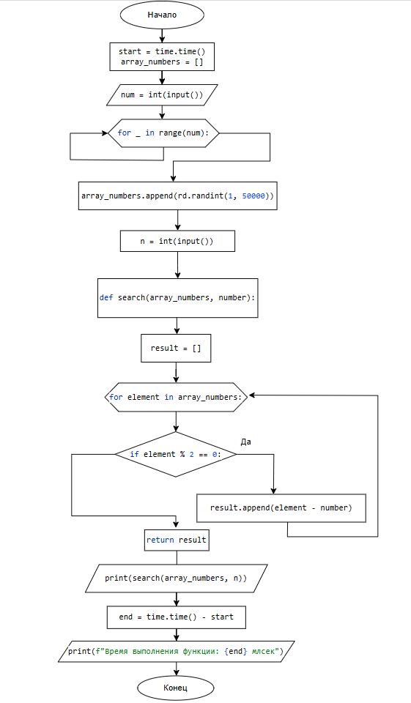

1. Составить программу с использованием функций (!) для решения задачи

import time  
import random as rd  
  
start = time.time()  
array_numbers = []  
num = int(input('Введите кол-во элементов массива: '))  
for _ in range(num):  
 array_numbers.append(rd.randint(1, 50000))  
  
  
def search(array_numbers, number):  
 result = []  
 for element in array_numbers:  
 if element % 2 == 0:  
 result.append(element - number)  
 return result  
  
  
n = int(input('Введите число: '))  
print(search(array_numbers, n))  
end = time.time() - start  
print(f"Время выполнения функции: {end} млсек")

1. Протестировать программу на различных размерах исходного массива (n, 100*n, 1000*n, 10000*n и т.д.)

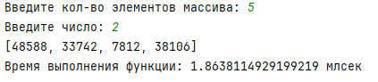

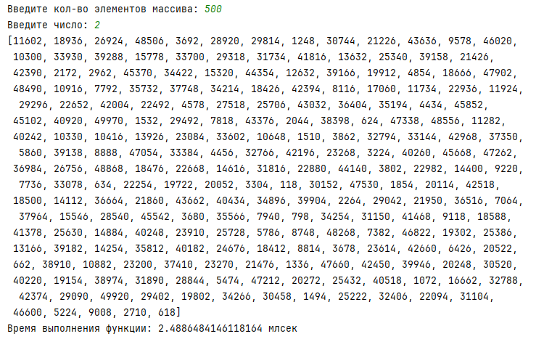

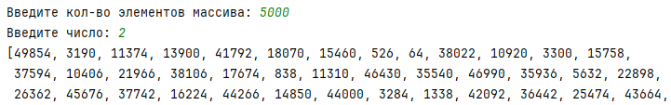

…

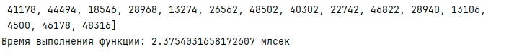

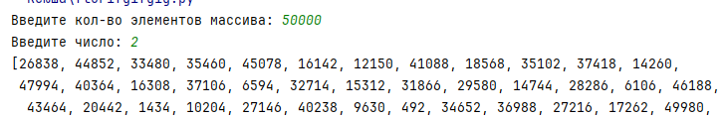

…



1. В программе рассчитать временнЫе параметры выполнения программы

|  |  |
| --- | --- |
| 5 |  |
| 500 |  |
| 5000 |  |
| 50000 |  |

1. Определить величину сложности алгоритма задачи. В отчете привести все сопутствующие расчеты сложности алгоритма. Построить график зависимости времени выполнения от размеров массива

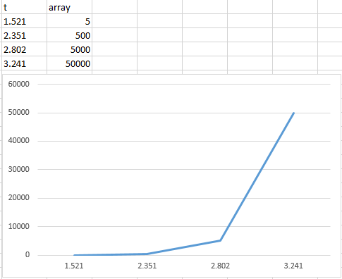

Линейная сложность алгоритма O(n)